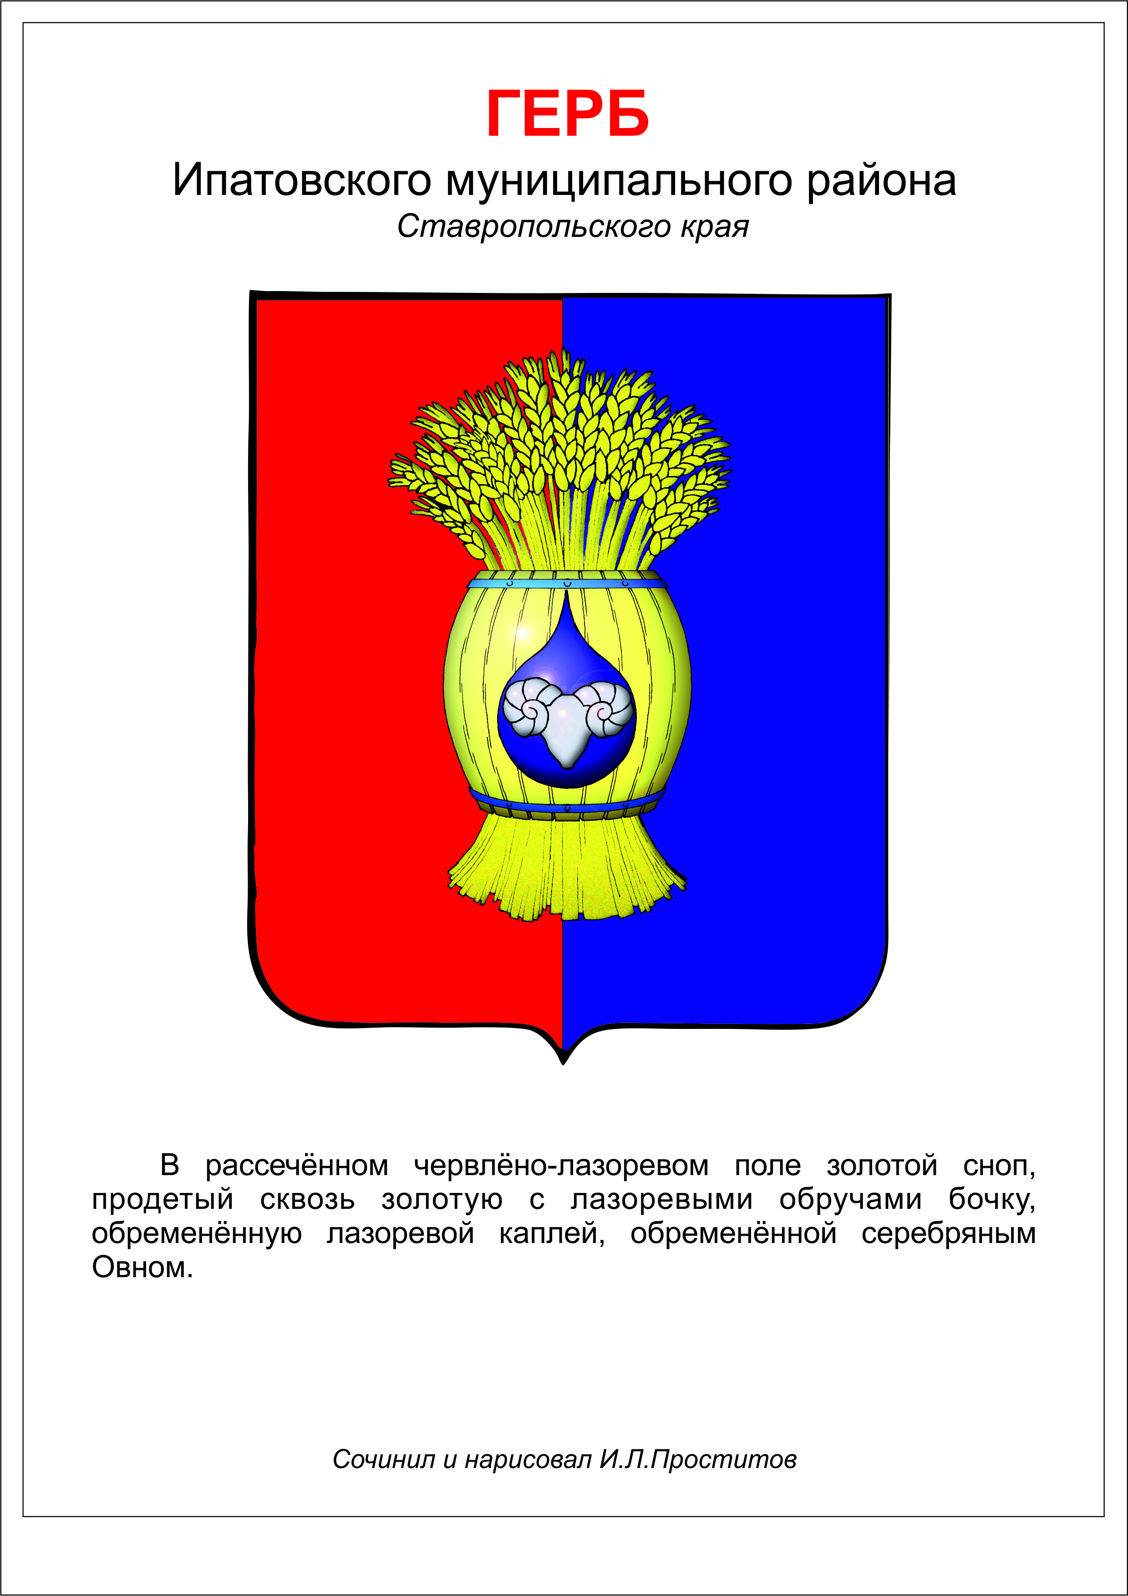

**ДУМА ИПАТОВСКОГО МУНИЦИПАЛЬНОГО округа**

**СТАВРОПОЛЬСКОГО КРАЯ**

**ВТОРОГО СОЗЫВА**

**РЕШЕНИЕ**

27 мая 2025 г. г. Ипатово № 54

**О внесении изменений в Положение о порядке организации и проведения общественных обсуждений, публичных слушаний по вопросам градостроительной деятельности на территории Ипатовского муниципального округа Ставропольского края, утвержденное решением Думы Ипатовского муниципального округа Ставропольского края**

**от 13 декабря 2023 г. № 150**

В соответствии с Градостроительным кодексом Российской Федерации, Земельным кодексом Российской Федерации, Уставом Ипатовского муниципального округа Ставропольского края,

Дума Ипатовского муниципального округа Ставропольского края

РЕШИЛА:

1. Утвердить прилагаемые изменения, которые вносятся в [Положение](consultantplus://offline/ref=ADE611C7265CDE5A63E3E94F256AD920162FD17E8E17D48B693C91A226C21CFC6C1E695B7734A6C34144766CDD1A6E044AE30CF33BC50F4385CC1F88P8P7E) о порядке организации и проведения общественных обсуждений, публичных слушаний по вопросам градостроительной деятельности на территории Ипатовского муниципального округа Ставропольского края, утвержденное решением Думы Ипатовского муниципального округа Ставропольского края от 13 декабря 2023 г. № 150 «Об утверждении Положения о порядке организации и проведения общественных обсуждений, публичных слушаний по вопросам градостроительной деятельности на территории Ипатовского муниципального округа Ставропольского края» с изменениями, внесенными решением Думы Ипатовского муниципального округа Ставропольского края от 05 марта 2024 г. № 29.

2. Опубликовать настоящее решение в сетевом издании органов местного самоуправления Ипатовского муниципального округа Ставропольского края «Правовой портал Ипатовского муниципального округа Ставропольского края» (https://ипатово-право.рф) в информационно-телекоммуникационной сети «Интернет».

3. Контроль за исполнением настоящего решения возложить на комитет Думы Ипатовского муниципального округа Ставропольского края по местному самоуправлению, контролю за деятельностью органов и должностных лиц местного самоуправления, по защите прав граждан, охране общественного порядка и безопасности, казачеству и общественным объединениям.

4. Настоящее решение вступает в силу после его официального опубликования и распространяется на правоотношения, возникшие с 01 января 2025 года.

Председатель Думы

Ипатовского муниципального округа

Ставропольского края Л.К. Балаба

Исполняющий обязанности главы

Ипатовского муниципального округа

Ставропольского края, первый

заместитель главы администрации

Ипатовского муниципального округа

Ставропольского края Т.А. Фоменко

Утверждены

решением Думы Ипатовского

муниципального округа

Ставропольского края

от 27 мая 2025г. № 54

Изменения,

которые вносятся в Положение о порядке организации и проведения общественных обсуждений, публичных слушаний по вопросам градостроительной деятельности на территории Ипатовского муниципального округа Ставропольского края, утвержденное решением

Думы Ипатовского муниципального округа Ставропольского края

от 13 декабря 2023 г. №150

1. В части 1 статьи 1 после слов «Градостроительным [кодексом](https://login.consultant.ru/link/?req=doc&base=LAW&n=450837&dst=2161) Российской Федерации,» дополнить словами «Земельным кодексом Российской Федерации, ».

2. Часть 1 статьи 2 дополнить пунктом 6 в следующей редакции:

«6) схема расположения земельного участка, на котором расположены многоквартирный дом и иные входящие в состав такого дома объекты недвижимого имущества в порядке, предусмотренном законодательством о градостроительной деятельности для утверждения проекта межевания территории в соответствии с частью 2.1 статьи 11.10. Земельного кодекса Российской Федерации.».

3. Часть 6 статьи 11 изложить в следующей редакции:

«6. Глава Ипатовского муниципального округа Ставропольского края с учетом протокола публичных слушаний по проекту планировки территории, проекту межевания территории и заключения о результатах публичных слушаний принимает решение об утверждении документации по планировке территории или отклоняет такую документацию и направляет ее на доработку не позднее чем через пятнадцать рабочих дней со дня опубликования заключения о результатах публичных слушаний, а в случае, если в соответствии со [статьей 46](https://login.consultant.ru/link/?req=doc&base=LAW&n=481298&dst=4297) Градостроительного кодекса публичные слушания не проводятся, в течение пятнадцати рабочих дней со дня поступления документации по планировке территории.».

_________________________